**RRshop** – интернет магазин продажи кроссовок + панель администратора.

**Что используется:**

1. Visual Studio 2022: пакет ASP NET MVC
2. Net 6
3. MySQL 8+

**Инструкция по развёртыванию сайта на локальном компьютере:**

1. Скачать и установить Visual Studio 2022 (Community) <https://visualstudio.microsoft.com/ru/vs/>
2. При установке добавить компонент ASP NET (обычно включена)

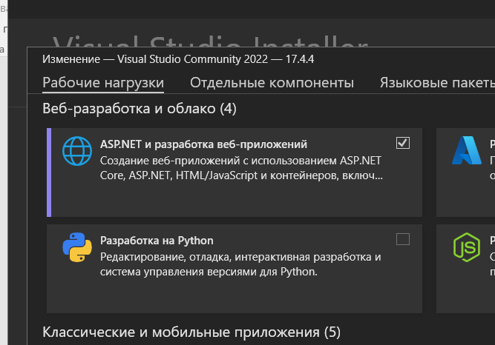

1. Открыть *Visual Studio 2022*

Нажать *Клонировать репозиторий*

Вставить ссылку <https://github.com/KhayadarovR/RRshop.git>

ЗАПОМНИТЬ *ПУТЬ проекта*

Cоздать проект

Закрыть VS 2022

1. По гайду установить MySql 8 <https://metanit.com/sql/mysql/1.1.php>

! Пароль root

! Пользователь root

1. Импортировать схему таблиц и данные.

Открыть *MySQL Workbench 8.0 CE*

Нажать *Data Import*

Выбрать *Import from Self-Contained file*

Справа выбрать файл в папке *проекта – Docs- dump.sql*

Нажать new, создать схему под названием *rrshop*

Слева выбрать созданную схему rrshop

Внизу в списке выбрать *Dump Structure and Data*

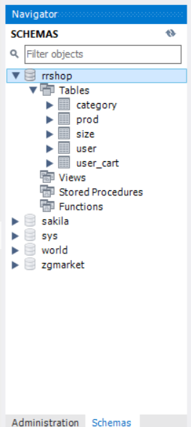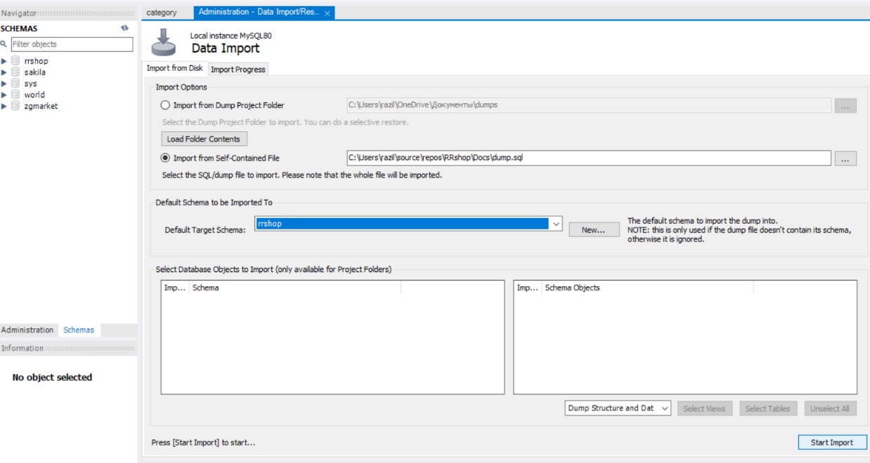Внизу нажать *Start Import*

В результате должны создаться таблицы.

1. Открыть VS 2022

Выбрать проект и открыть

Подождать загрузку…

Запустить сайт нажав сверху на **не закрашенную** зелёную стрелку

Ждать чуда…



**Таблицы в БД:**

1. Пользователи (user)
2. Товары (prod)
3. Размеры обуви (size)
4. Категории (category)
5. Корзина покупателя (user_cart)